Aurora
Prototipos de alta fidelidad
A2.6 · PROTOTIPO TRL 4 · 21 PANTALLAS MÓVILES + 4 WEB
Aplicación móvil de apoyo a mujeres del departamento de Santander frente a la violencia de género, con doble identidad: fachada de clima y doble fondo con la identidad de marca Aurora.
F1 — Fachada de clima (P01–P03)
F2 — Primer uso (P04–P07)
F3/F4 — Acceso e inicio (P08–P09)
F5 — Módulo de información (P10–P14)
F6 — Identificación preliminar (P15–P17)
F7 — Mi registro (P18–P20)
F8 — Configuración (P21)
F9 — Panel web de administración (P22–P25)
Proyecto de grado · Ingeniería de Sistemas · UNAB · Julio de 2026
F1 — Fachada de clima (P01–P03)
Identidad visual propia e inventada, sin relación con la marca Aurora. Un código mal escrito responde igual que cualquier búsqueda fallida.
Nota de diseño — sistema visual de la fachada
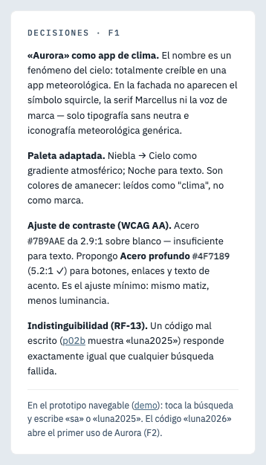

P01 · Clima principal — búsqueda prominente, clima actual (RF-01, RF-03, RF-12)
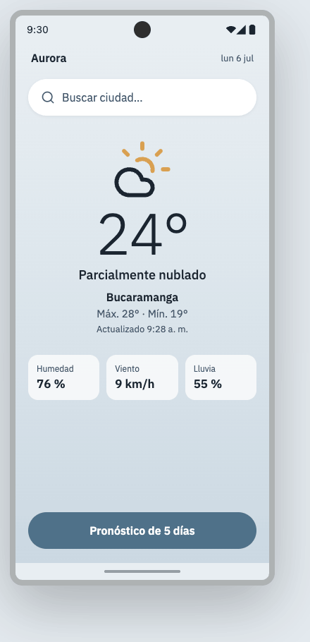

P02 · Resultados de búsqueda (RF-02)
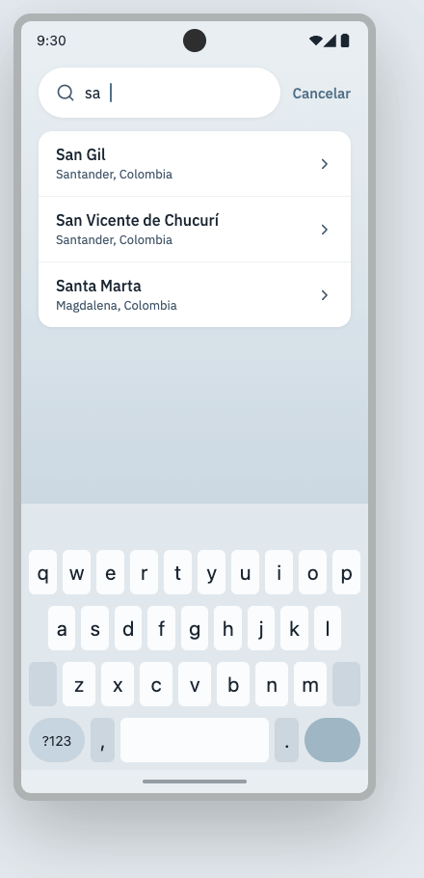

P02·b · Sin resultados — respuesta idéntica ante un código erróneo (RF-13)
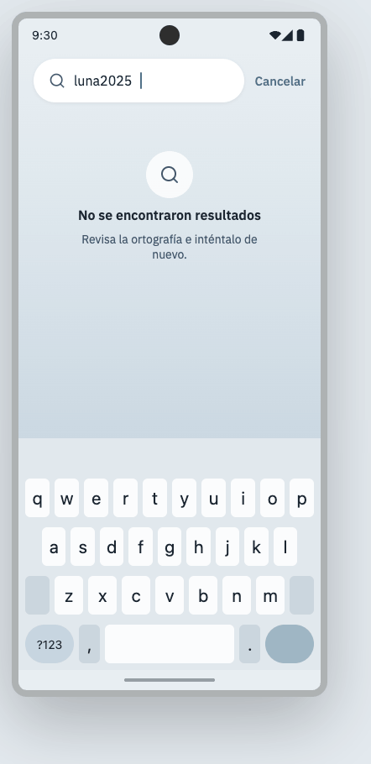

P03 · Pronóstico de 5 días (RF-04)
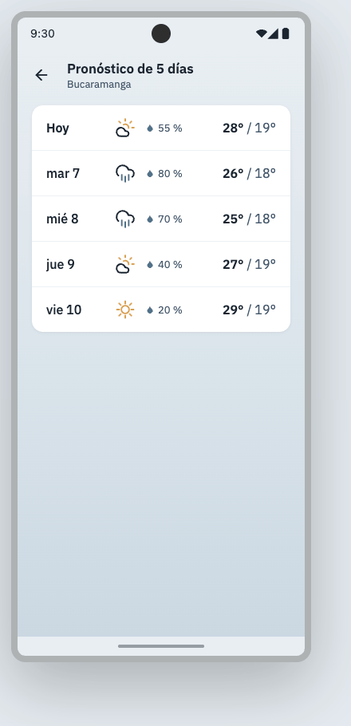
F2 — Primer uso (P04–P07)
El doble fondo se abre: consentimiento sin casillas premarcadas, cuenta, código secreto con reglas visibles y tutorial con práctica real. Salida rápida (nube, 52 dp) presente en todas las pantallas P04–P21.
Nota de diseño — decisiones del doble fondo
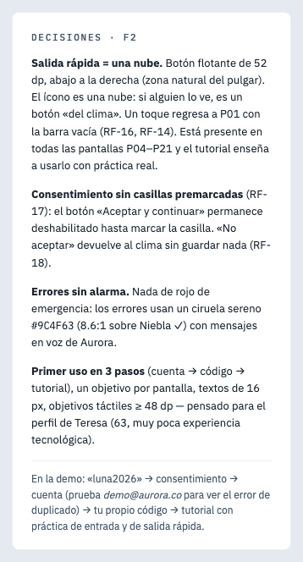

P04 · Consentimiento informado (RF-17, RF-18)
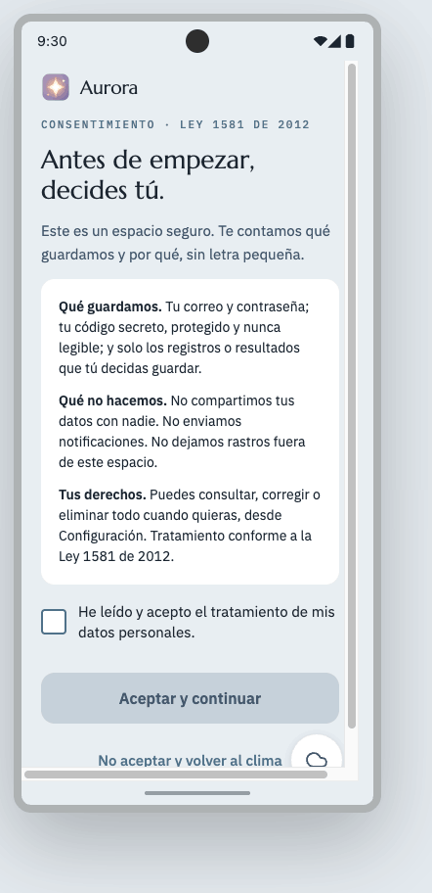

P05 · Creación de cuenta — error de correo duplicado (RF-07)
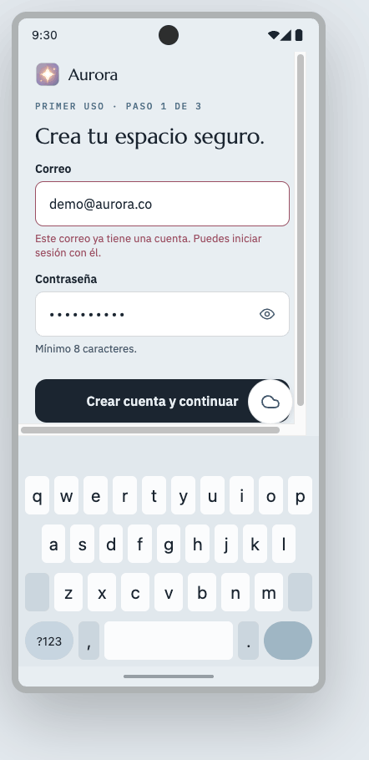

P06 · Código secreto — reglas visibles y verificadas en vivo (RF-08)
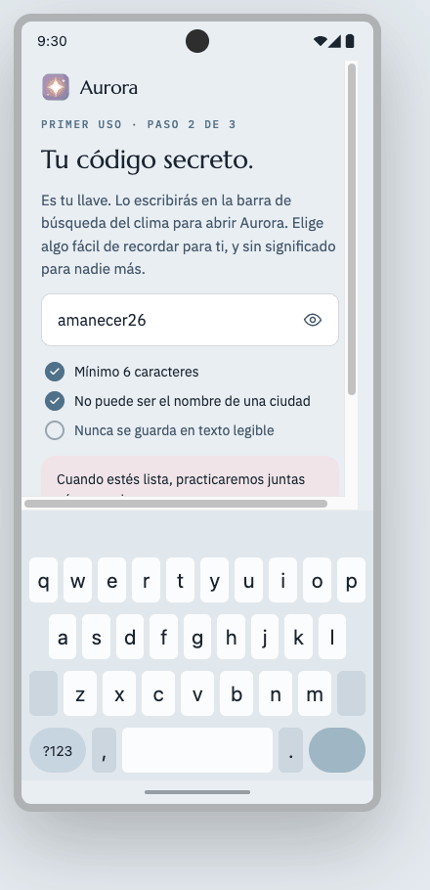

P07 · Tutorial — paso «Salir rápido» (RF-10)
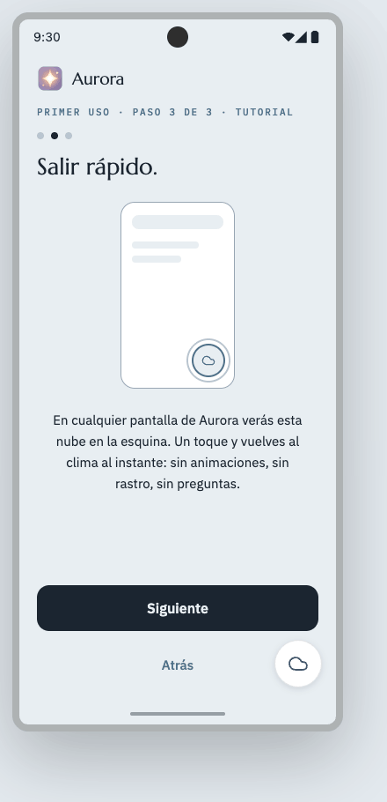

P07·b · Tutorial — práctica real de ingreso y salida (RF-10)
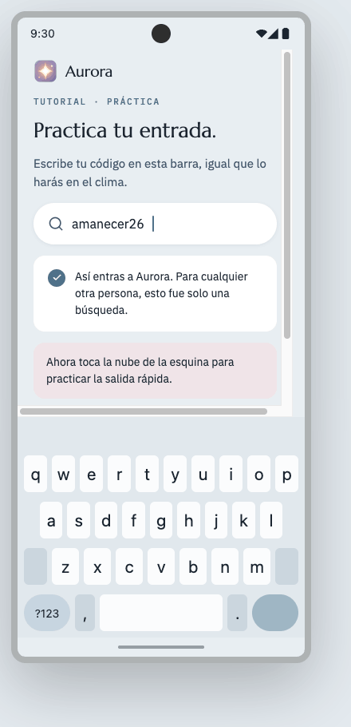
F3/F4 — Acceso e inicio (P08–P09)
Error genérico que no revela cuál campo falló; bloqueo como «pausa temporal»; hogar sin nombre propio con las tres tarjetas de módulos.
Nota de diseño — decisiones de acceso e inicio
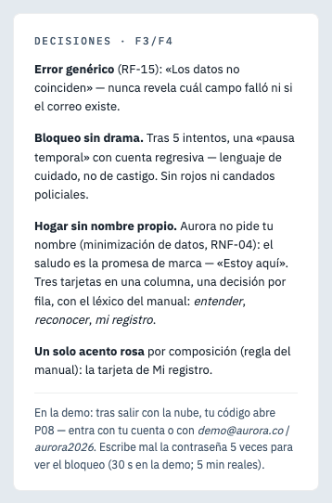

P08 · Inicio de sesión — error genérico (RF-15)
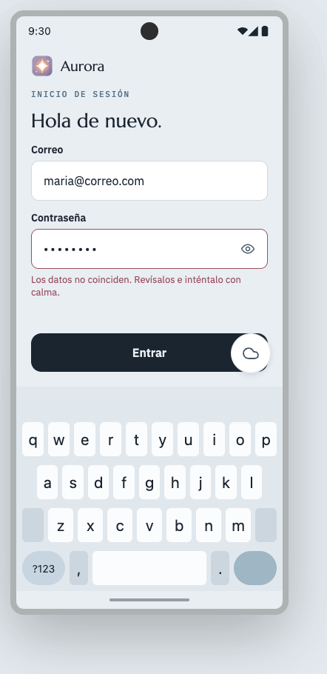

P08·b · Bloqueo temporal tras 5 intentos (RF-15)
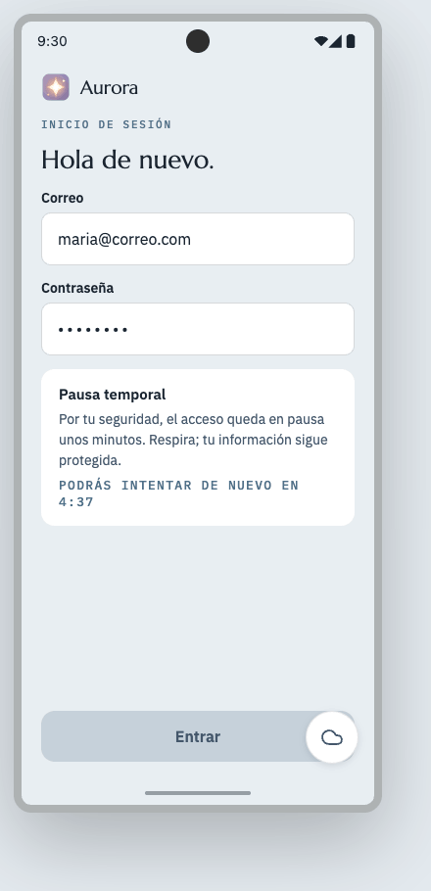

P09 · Hogar de Aurora — tres módulos + configuración (RF-16)
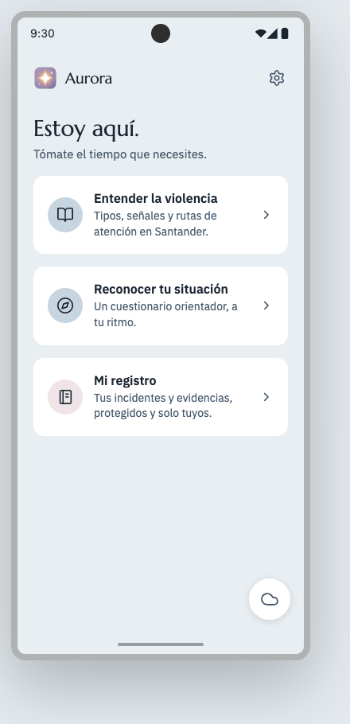
F5 — Módulo de información (P10–P14)
Cinco tipos de violencia con señales y ejemplos; triada Salud–Protección–Justicia; llamada de un toque. Disponible sin conexión (RF-26).
Nota de diseño — decisiones del módulo de información
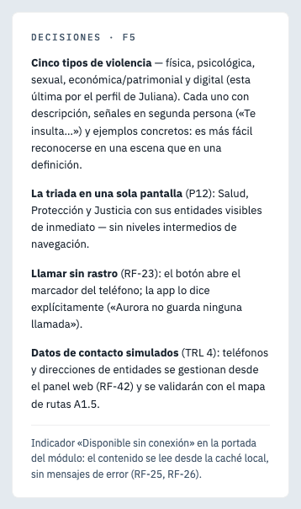

P10 · Tipos de violencia — portada del módulo (RF-21)
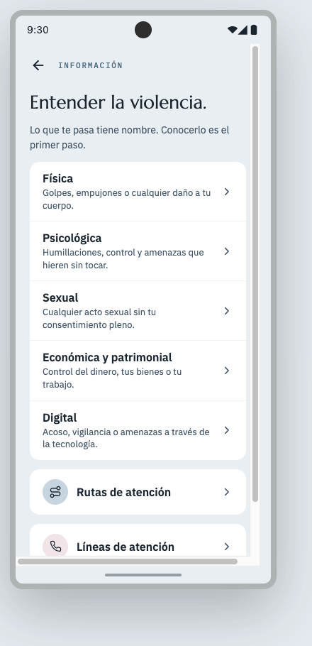

P11 · Detalle de tipo — descripción, señales, ejemplos (RF-21)
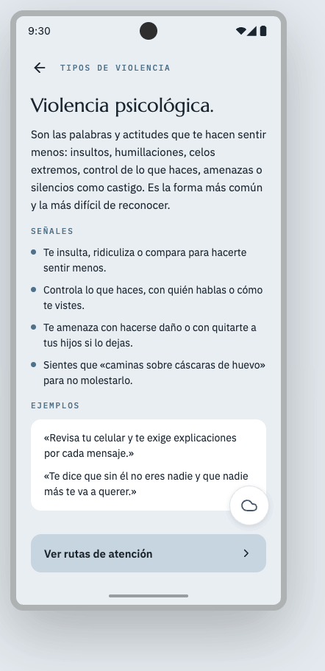

P12 · Rutas de atención — triada Salud · Protección · Justicia (RF-22)
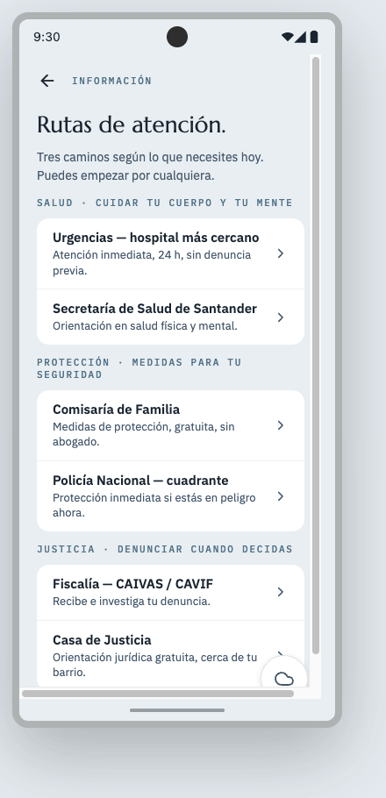

P13 · Detalle de entidad — qué hace, cuándo acudir, llamar (RF-22)
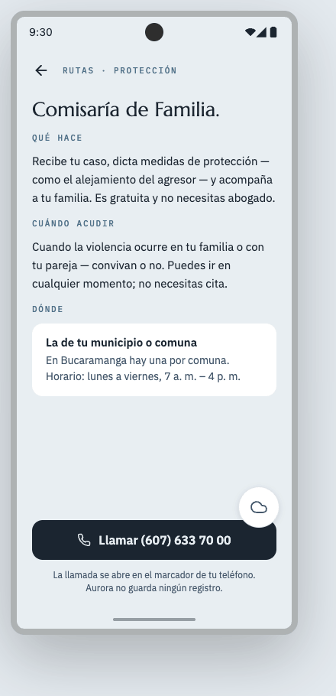

P14 · Líneas de atención — llamada de un toque (RF-23)
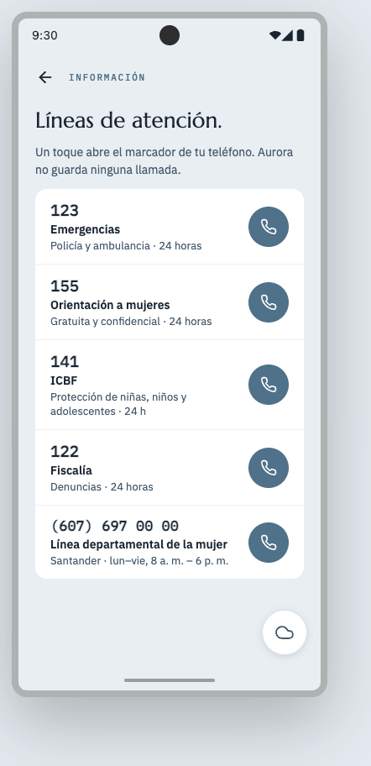
F6 — Identificación preliminar (P15–P17)
Una pregunta por pantalla; el nivel se comunica con palabras, no con colores de alarma; aviso «orientación preliminar» visible sin scroll.
Nota de diseño — decisiones del cuestionario
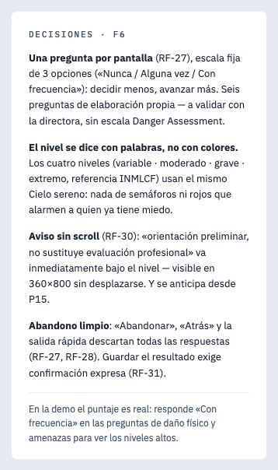

P15 · Inicio del cuestionario — alcance orientador (RF-27, RF-30)
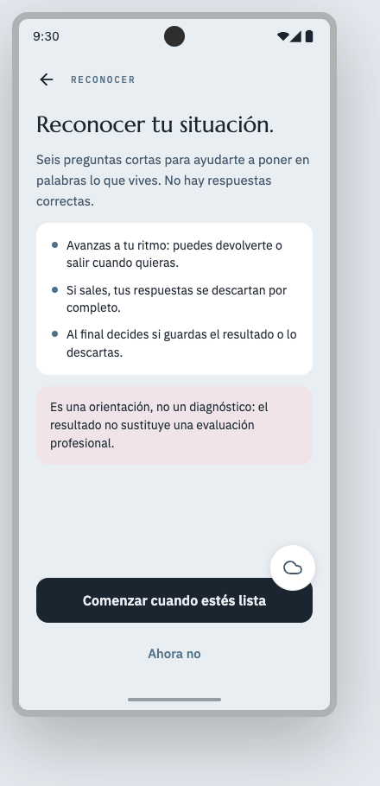

P16 · Pregunta — progreso, atrás/siguiente/abandonar (RF-27)
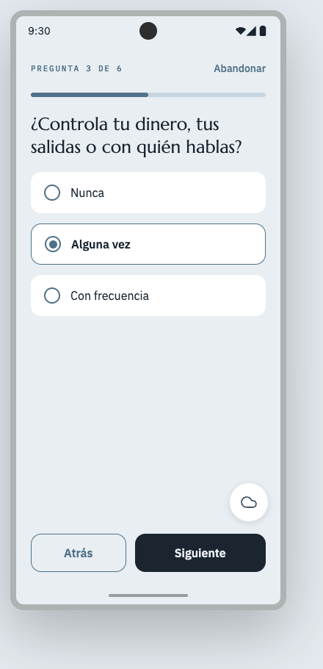

P17 · Resultado — nivel orientativo, guardar/descartar (RF-29 a RF-31)
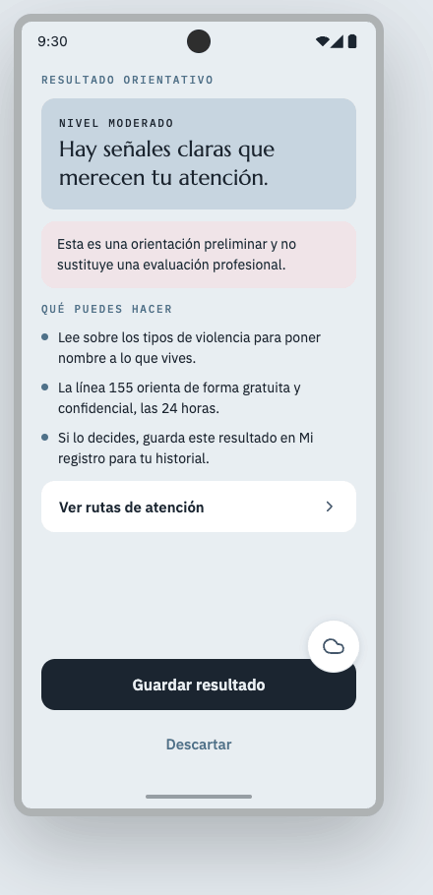
F7 — Mi registro (P18–P20)
Historial cronológico inverso con sincronización visible; evidencias opcionales; eliminación con doble confirmación.
Nota de diseño — decisiones del registro
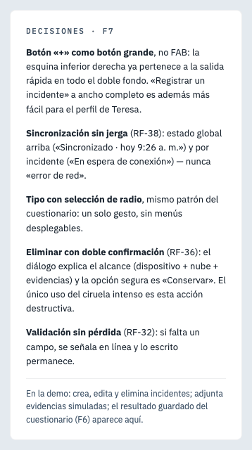

P18 · Lista de incidentes — sincronización (RF-34, RF-38)
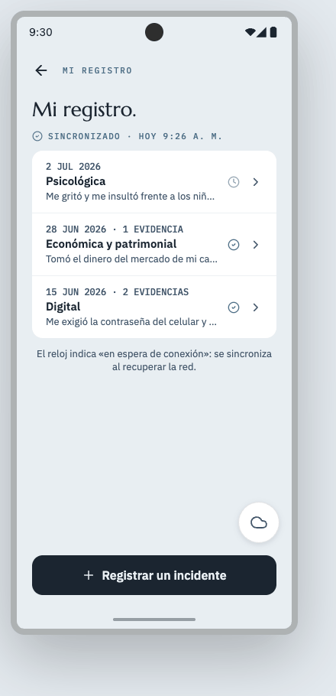

P19 · Crear / editar incidente — evidencias opcionales (RF-32, RF-33, RF-35)
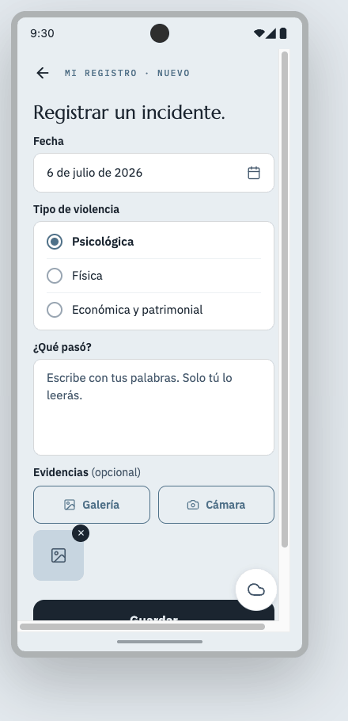

P20 · Detalle de incidente — editar / eliminar (RF-35, RF-36)
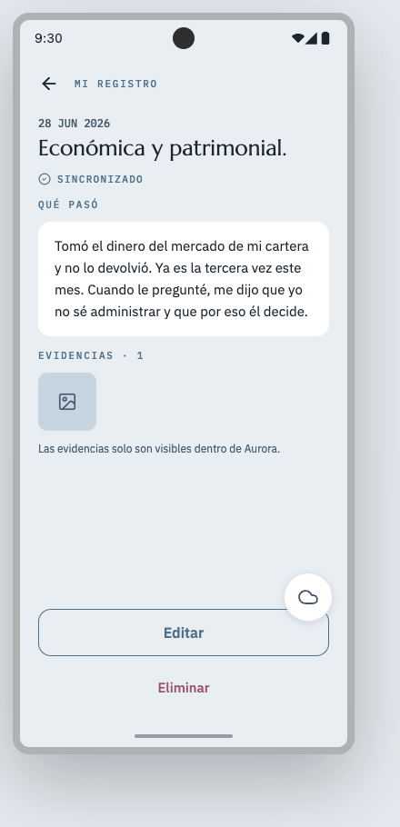

P20·b · Doble confirmación de eliminación (RF-36)
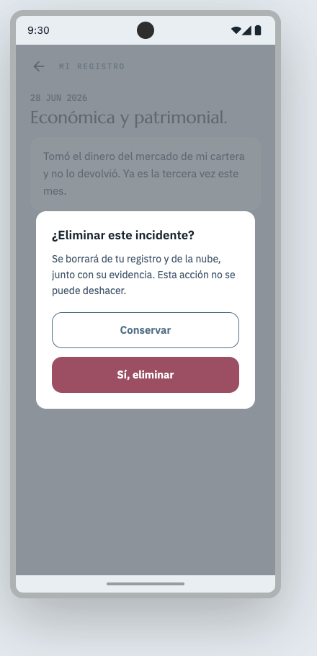
F8 — Configuración (P21)
Cinco acciones en tres grupos: seguridad, privacidad y cuenta. Derecho de supresión con doble confirmación (Ley 1581 de 2012).
Nota de diseño — decisiones de configuración
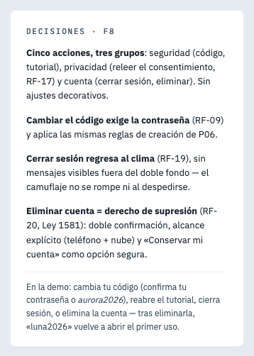

P21 · Configuración (RF-09, RF-11, RF-17, RF-19, RF-20)
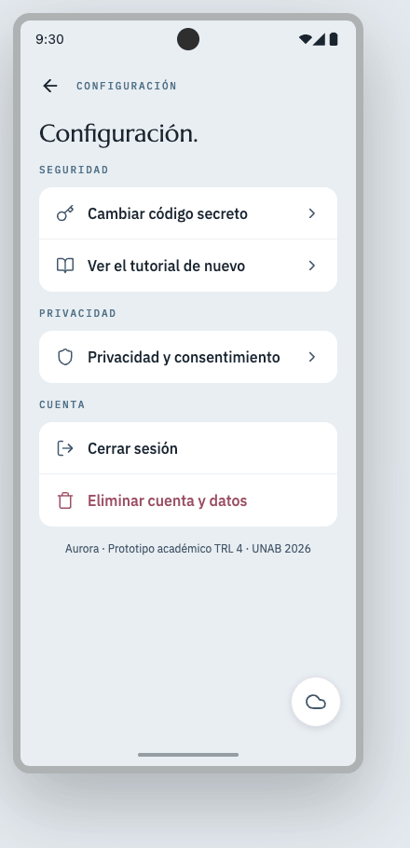

P21·b · Cambiar código — confirma el código vigente + reglas de P06 (RF-09)
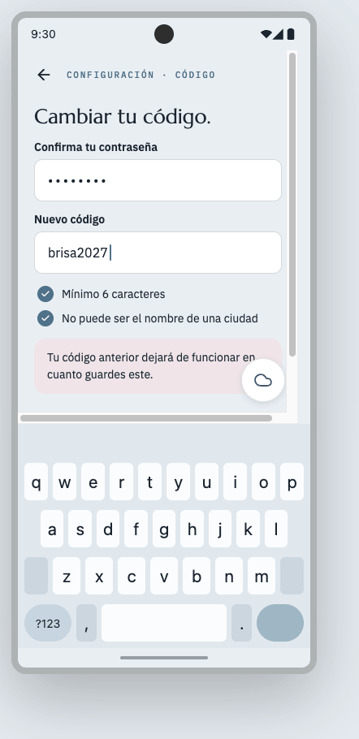

P21·c · Eliminar cuenta — derecho de supresión (RF-20)
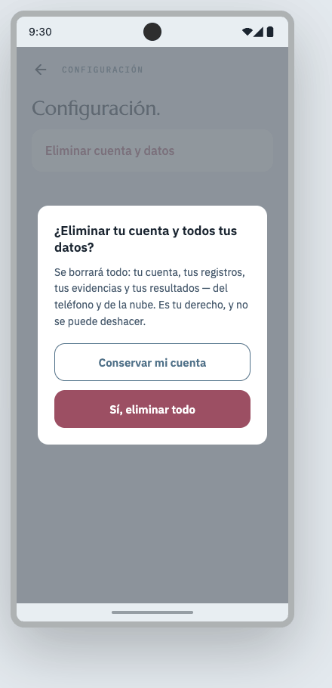
F9 — Panel web de administración (P22–P25)
Escritorio con identidad Aurora. Gestión de contenido con borrador y publicación; el panel nunca accede a datos de usuarias (RNF-06).
Nota de diseño — decisiones del panel
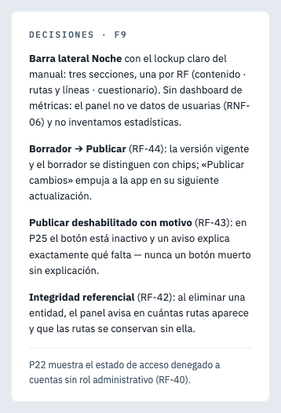

P22 · Acceso al panel — rol requerido (RF-40)
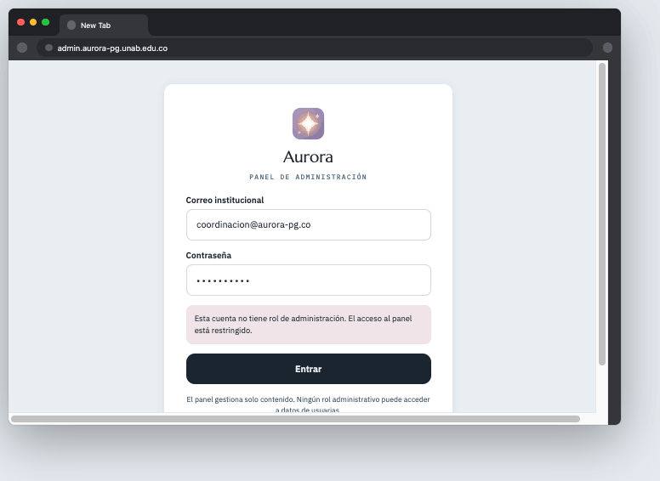

P23 · Gestión de contenido informativo (RF-41, RF-44)
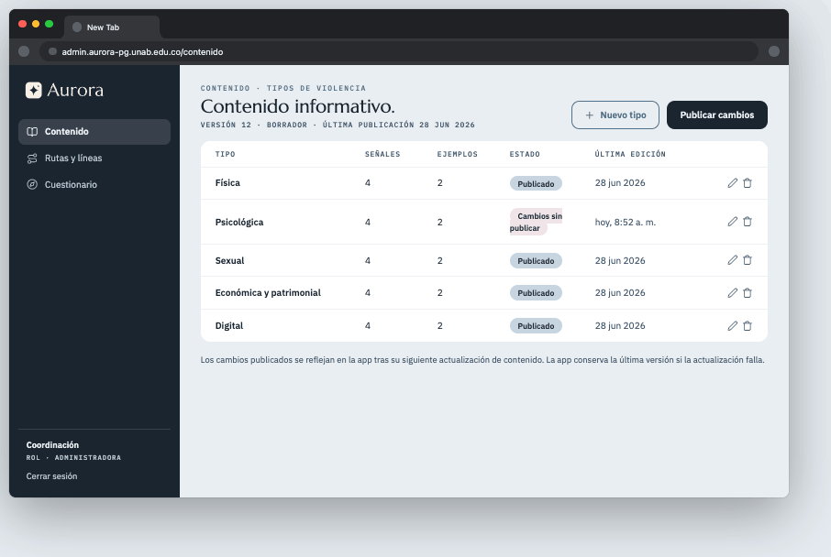

P24 · Rutas, entidades y líneas — integridad al eliminar (RF-42)
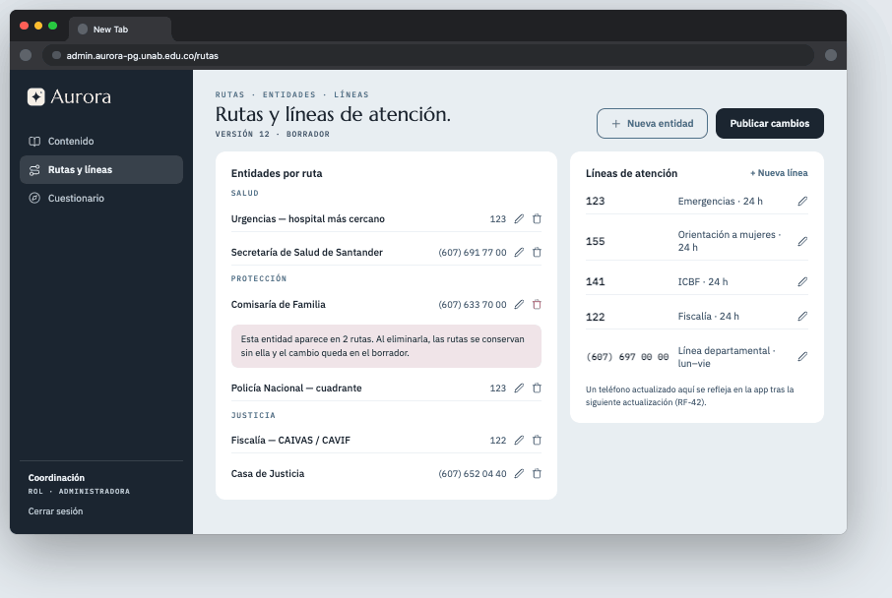

P25 · Gestión del cuestionario — versionado, publicar deshabilitado (RF-43, RF-44)


